Открытый урок-путешествие по русскому языку

Тема: Упражнение в написании слов с глухими и звонкими согласными.
Цели: отработать умения распознавать в словах согласные. Которые нужно проверять; закреплять знания о проверке слов с глухими и звонкими согласными в корне; фонетический разбор слова.

Ход урока

1. Оргмомент. Сообщение темы и целей урока.
2. Работа по теме.
1) Введение в тему
- Королева страны Слов прислала сообщение. У придводной дамы Грамматики – проблема; пропало 1 правило – разбежались сомнительные согласные. Они не могут найти свою пару.
- Вы готовы помочь?
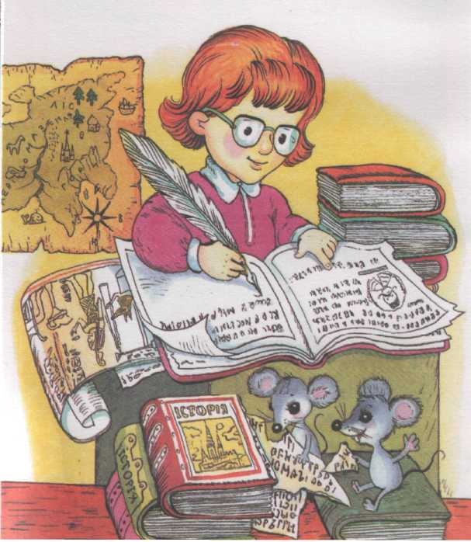
- Тогда – в путь!

2) Повторение. Разминка.
Вспомни пословицу
Терпение и (труд) дивные всходы дают.
Отгадай загадку
За тобою он плетётся,
Хоть на месте остаётся. (След)

Найди и исправь ошибки.
Запись - на доске (выходят по 2 человека от ряда)
Мяхкий снек, глаткая дорошка, скольский лёт.

Игра «Живые буквы» - «Найди пару».

На двух магнитных пластинах рассыпаны парные согласные. Поочерёдно (по 6 человек) дети ввыходят к доске и выставляют буквы.
Испытания
3) Работа в тетрадях.
Минута чистописания
Записать заглавные и строчные парные согласные в соединении.
Словарная работа
Записать 5 словарных слов, в которых есть парные согласные.

4) Самостоятельная работа.
Выполнить упр. 216 на с. 94.
- Прочитать слова, вставить пропущенную букву (по выбору: устно подбирая проверочные слова).
- Записать слова, вставляя пропущенные буквы (вспомнить правило).

По цепочке; с места, с комментарием, проверяется задание. Озвучивается правило для проверки данной орфограммы.
Производится самопроверка и самооценка работы (на полях карандашом)

5)Физминутка.
Упражнения для плечевого корпуса, рук и глаз.

6) Письмо по памяти.
На доске записано предложение с пропущенными орфограммами.
Дождь и снег – это осадки.

Дети работают у доски, комментируя орфограммы. Затем доска закрывается; предложение записывается в тетрадь по памяти.
Производится проверка задания и самооценка (на полях карандашом).

7) Фонетический разбор слова.
Запись на доске (с комментарием)

Дождь – 1 слог
д - [д] – согласный, звонкий, твёрдый
о - [о] – гласный, ударный
ж - [ш] - согласный, глухой, твёрдый
д - [т] - согласный, глухой, мягкий
ь –
5 б. 4 зв.

3. Закрепление.
Находится «потерявшееся» правило.

- Проговорить правило (использование таблиц-плакатов).
Примеры с правописанием проверочных и проверяемых слов, с выделением общего корня.

- Выборочный диктант (последнее испытание).
Запись в тетрадях, с последующим комментарием и сверкой с доской.
Произвести самооценку данного задания.
Зубки, узкий, лёгкий, книжка, лёд, утюг, травка, голубь, тетрадь, мороз
«Ходьба по канату»
Записать через интервал ряд чисел от 1 до 10. Затем, слушая слова под диктовку, под ними писать только орфограммы: буквы - парные согласные.

1 2 3 4 5 6 7 8 9 10
б з г ж д г в б д з

4. Итог урока. Выводы!
- Как проверить парную согласную в корне слова?
Записать 1 слово с проверкой на данное правило в тетрадях.

5. Домашнее задание – творческое. Упр. 221 на с. 96
- Поступило сообщение от Королевы страны Слов.
- МОЛОДЦЫ ! (показать слово-карточку)
- В нём тоже есть наша орфограмма. Проверим: каждый из вас -
МОЛОДЕЦ !



